Hvordan sette opp en kundegruppe? (Og deretter tilgang til sider)

I denne guiden kan du se hvordan du setter opp kundegrupper, og hvordan du gir kundegruppene tilgang til gitte sider.

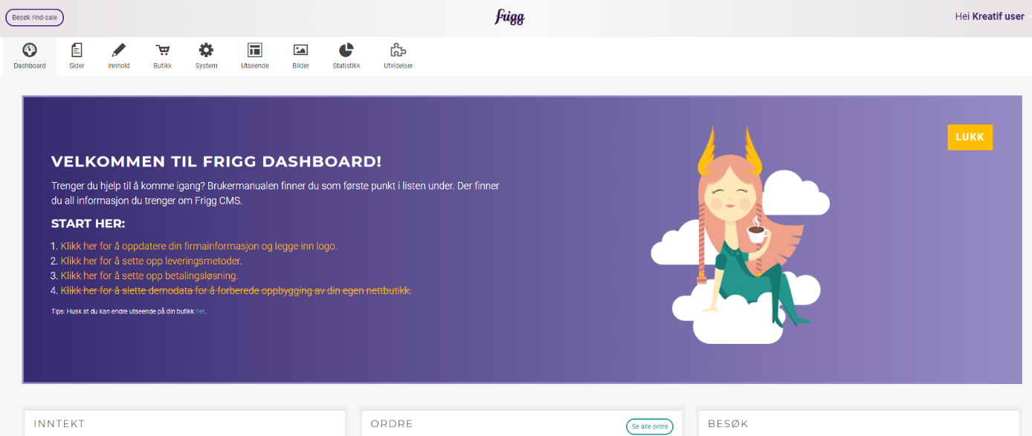
- Logg inn i din nettbutikk:

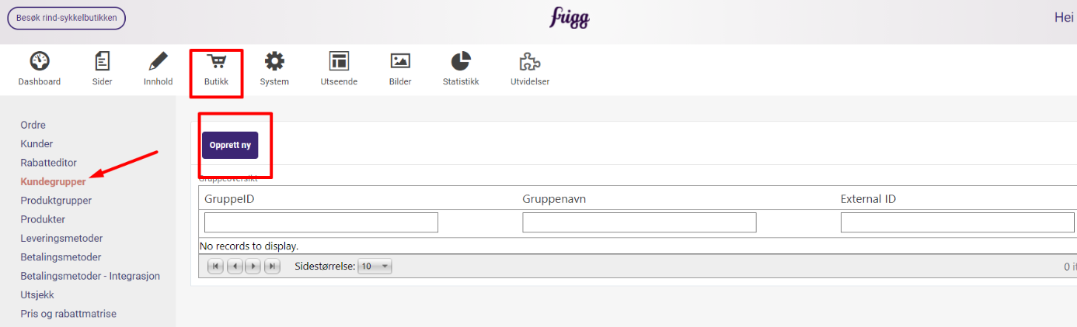
- Navigere til «butikk», og trykk på «kundegrupper». Her kan du opprette en ny kundegruppe ved å opprette ny.

- GruppeID opprettes automatisk fra Frigg, deretter må du navngi gruppen under «gruppenavn». Husk å lagre!
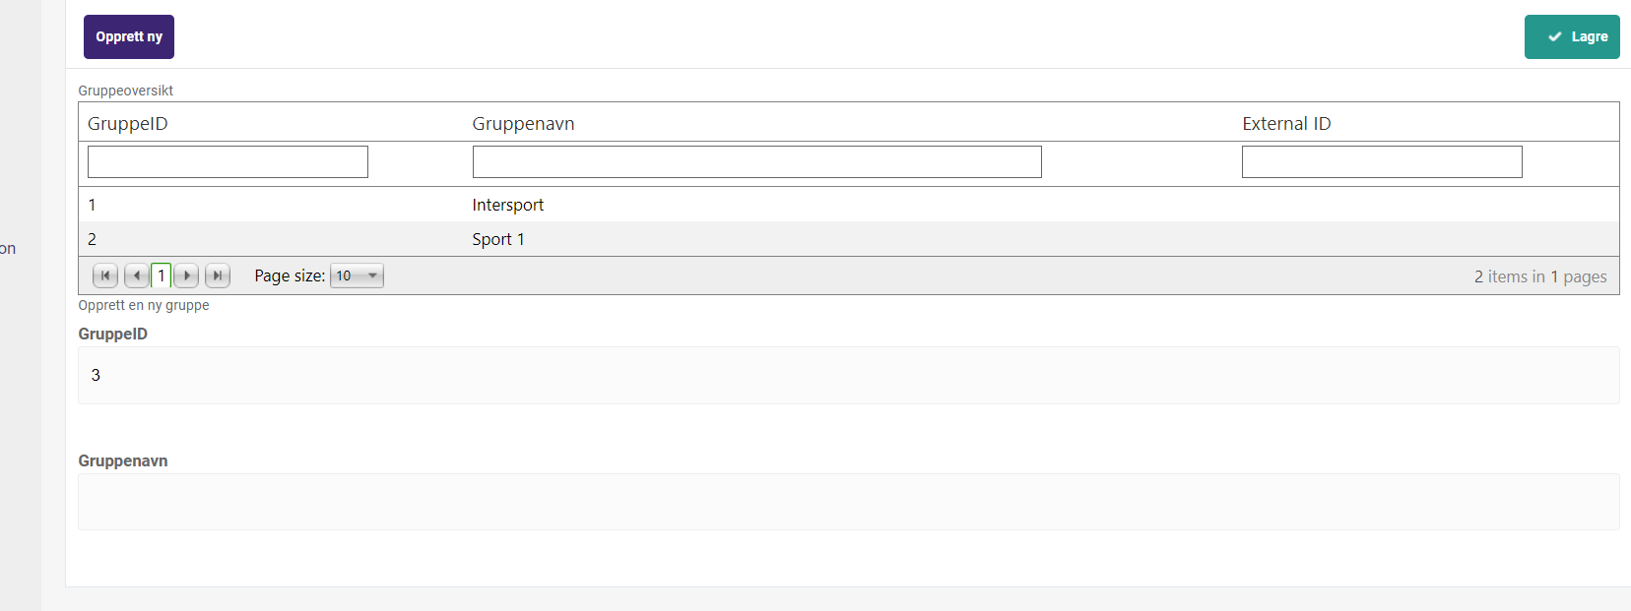

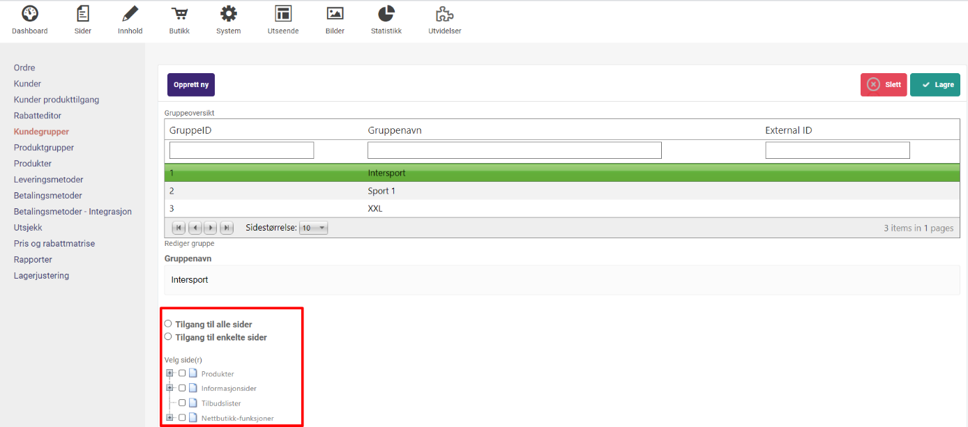
4. Om du ønsker at kundegruppen du har laget skal knyttes til spesifikke sider kan du markere kundegruppen og styre dette fra menyen som kommer opp under.

